24.11.2025 р. № 303
Головам райдержадміністрацій

Головам територіальних громад
Івано-Франківської області
З метою інформування громадськості та доведення до широкого читацького загалу (в т.ч. шляхом публікації на офіційних веб-сайтах райдержадміністрацій, територіальних громад та інших офіційних веб-ресурсах),
Головне управління Держпродспоживслужби в Івано-Франківській області (76019 м. Івано-Франківськ, вул. Берегова, 24, тел. 51-13-89, ifdergprod@vetif.gov.ua) подає наступну актуальну інформацію.

На Прикарпатті виявили небезпечну іграшку

В одному з магазинів на Івано-Франківщині під час планової перевірки характеристик продукції у розповсюджувача, спеціалісти управління захисту прав споживачів та контролю за регульованими цінами Держпродспоживслужби в області, виявили небезпечну іграшку.
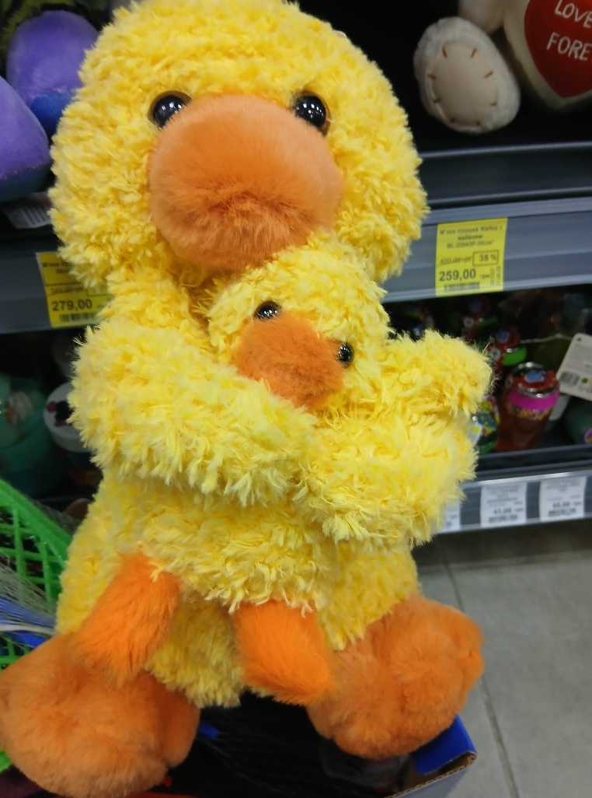
Під час проведення перевірки характеристик продукції фахівці відділу ринкового та метрологічного нагляду відібрали зразок м’якої іграшки «Качка з каченям», ВL-22043С-35 см. На ній датою виготовлення був вказаний серпень 2024 року для проведення експертизи (випробувань) в ДП «УКРМЕТРТЕСТСТАНДАРТ», штрих код: 2501000080507. Виробництво Китай.

Згідно протоколу випробувань даної іграшки, встановлено, що зразок не відповідає наступним вимогам:
- пункт 5.1 — за маркуванням,
- пункти 7.1. та 7.2 ДСТУ EN 71-1:2019 (EN 71:2014+А1:2018, IDT) «Безпечність іграшок. Частина 1. Механічні та фізичні властивості» — за показником випробування розтягуванням, що вказує на наявність можливого ризику удушення або асфікції.

На підставі сценарного плану ймовірності виникнення ризику встановлено, що вищезазначена продукція становить серйозний рівень загрози.

Суб'єкту надано рішення про вжиття обмежувальних (коригувальних) заходів щодо вилучення продукції з обігу.

Застерігаємо споживачів щодо купівлі та користування згаданої продукції.

